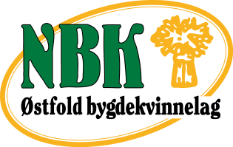 ØSTFOLD BYGDEKVINNELAG

Kjøreregler for styret og komiteer

Kjøregodtgjørelse

Kjøregodtgjørelse fastsettes av årsmøtet, ØBK, for kommende arbeidsår.
- All kjøring som foretas for ØBK skal beregnes: Styremøter, representasjon, diverse arbeid på stand, utvalgsmøter representasjon i andre styrer på vegne av ØBK der det ikke gis egen kjøregodtgjørelse osv. Godtgjørelsen beregnes fra bosted til møtelokale.
- Føres på eget skjema
- Skjema kan leveres fortløpende. Det er viktig å få føringer på korrekt år.

Møtegodtgjørelse
- Møtegodtgjørelse fastsettes av årsmøtet, ØBK, for kommende arbeidsår.
- Alle møter og representasjon tas med: Styremøter, representasjon, diverse arbeid på stand, utvalgsmøter, årsmøte NBK, andre årsmøter, deltagelse på kurs i regi av ØBK eller NBK, styrearbeid som representant for ØBK der ikke annen godtgjørelse betales. Godtgjørelsen regnes fra møtestart til møteslutt. Det må skrives referat fra møtene for at godtgjørelse skal utbetales. Referatet sendes ØBK kontoret for arkivering.
- Møtegodtgjørelsen føres på eget skjema.
- Skjema kan leveres fortløpende. Det er viktig å få føringer på korrekt år.
- Dersom man deltar på to møter rett etter hverandre, får man godtgjørelse for to møter dersom hvert møte varer mer enn to timer. Dersom ett av møtene varer mindre enn to timer, skal man ha betalt for et langt møte.
- Diett utbetales etter regning når man er på reise og det går minst 5 timer fra avreise til servering på bestemmelsesstedet.

Refusjon, utlegg for styrearbeid (tlf. og lignende)

- Regning leveres etter årsmøte for forrige arbeidsår. Beløpet som kreves er bestemt på årsmøtet etter innstilling av valgkomiteen. Se eget skjema

28.08.18

